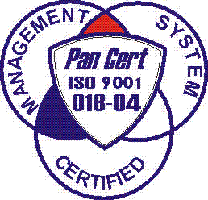
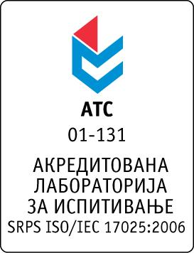

Република Србија
Аутономна Покрајина Војводина
ИНСТИТУТ ЗА ЈАВНО ЗДРАВЉЕ ВОЈВОДИНЕ
Футошка 121, 21000 Нови Сад
Централа: (021) 422-255; 4897-800
Директор: (021) 6622-784
Факс: (021) 6613-989
E-mail: izjzv@izjzv.org.rs
www.izjzv.org.rs

Нови Сад, 12.06.2017. године
Број: 01-500/27

ПРЕДМЕТ: Трећа измена конкурсне документације 01-500/5 од 15.05.2017. године у отвореном поступку јавне набавке добара „ЛАБОРАТОРИЈСКИ ПРИБОР 3“, ОП – 05/2017

У складу са чланом 63. став 1., Закона о јавним набавкама (Сл. Гласник РС број 124/2012, 14/2015 и 68/2015), вршимо измене Конкурсне документације број 01-500/5 од 15.05.2017. године у отвореном поступку јавне набавке добара „ЛАБОРАТОРИЈСКИ ПРИБОР 3“, ОП – 05/2017.

Измене се састоје у томе да се на страни 7/65 у делу 3. ВРСТА, ТЕХНИЧКЕ КАРАКТЕРИСТИКЕ (СПЕЦИФИКАЦИЈА), КВАЛИТЕТ, КОЛИЧИНА И ОПИС ДОБАРА, НАЧИН СПРОВОЂЕЊА КОНТРОЛЕ И ОБЕЗБЕЂИВАЊА ГАРАНЦИЈЕ КВАЛИТЕТА, РОК И МЕСТО ИСПОРУКЕ ДОБАРА партија 3, ставка 5 мења се и гласи:
5 | T+S | 4220 | Automatska mikropipeta, varijabilna 1-10ml, etalonirana | Komada | 1

На страни 38/65 у делу 7. ОБРАЗАЦ ПОНУДЕ партија 3, ставка 5 мења се и гласи:
5 | T+S | 4220 | Automatska mikropipeta, varijabilna 1-10ml, etalonirana | Komada | 1

На страни 8/65 партија 12, ставка 25 мења се и гласи:
25 | T+S | 4679 | Digitalna bireta od 50 ml, tačnost na 5 ml < ili =+/- 0,60%, tačnost na 25 ml < ili =+/-0.12%, tačnost na 50 ml, < ili =+/- 0,06%, etalonirana | Komada | 2

На страни 40/65 у делу 7. ОБРАЗАЦ ПОНУДЕ партија 12, ставка 25 мења се и гласи:
25 | T+S | 4679 | Digitalna bireta od 50 ml, tačnost na 5 ml < ili =+/- 0,60%, tačnost na 25 ml < ili =+/-0.12%, tačnost na 50 ml, < ili =+/- 0,06%, etalonirana | Komada | 2

У делу 3. ВРСТА, ТЕХНИЧКЕ КАРАКТЕРИСТИКЕ (СПЕЦИФИКАЦИЈА), КВАЛИТЕТ, КОЛИЧИНА И ОПИС ДОБАРА, НАЧИН СПРОВОЂЕЊА КОНТРОЛЕ И ОБЕЗБЕЂИВАЊА ГАРАНЦИЈЕ КВАЛИТЕТА, РОК И МЕСТО ИСПОРУКЕ ДОБАРА,, на страни 18/65, у ПРИЛОГУ тачка 6 и 7, мења се следеће:
- За понуђено добро, из партије 88, ставка 186 захтевано је: 108g тежине, испорука са сертификатом, сталком/постољем, 3 PD наставком - 0.1 ml, 1 ml, 10 ml.
- За понуђено добрa из партија: партија 3, ставка 10, партије 53, ставке 123 и 134, партија 68 ставка 145 и партија 88 ставке 188 и 190 рок стерилности мора да буде минимум 1 година од дана испоруке на адресу наручиоца.

Овај документ чини саставни део Конкурсне документације 01-500/5 од 15.05.2017. године предметног поступка јавне набавке и понуда понуђача мора бити сачињена сагласно Конкурсној документацији у предметној измени документације.

С поштовањем,

Комисија за јавне набавке у предметном
поступку набавке

